«Женский народный костюм Нижегородской губернии
в прошлом и настоящем»

Введение

Данная работа посвящена исследованию особенностей и истории русской народной одежды Нижегородской губернии. Выбор этой темы был для меня неслучаен. Еще учась в начальных классах, я с удовольствием ходила в школьный музей народного быта Нижегородского края, в котором есть хорошая коллекция народной одежды.
Я считаю, что моя работа актуальна, потому что в 2021 году мы отмечаем 800-летие Нижегородской губернии, а еще и потому, что мои ровесники почти не знают традиций наших предков, их быта.
Гипотеза: изучение русского народного костюма помогает восстановить внешний облик русского человека прошедших веков, дает возможность узнать о традициях, обычаях и истории своего народа. Для подтверждения этой гипотезы я проанализировала опубликованные источники. Большой интерес представляют публикации статей А. Саяновой «Праздничный косоклинный сарафан», Т. Гусаровой «Крестьянская одежда Нижегородской области», О. Лагеда «Пояс», П.Г. Грановской «Полуплатье». Особого внимания заслуживают книги И.В. Маршевой «Ткачество и вышивка Нижегородской области», Л.В.Ведерниковой «Балахнинское кружево», а также книга Н.Т.Климовой «Народная вышивка Горьковской области». Они позволяют выявить отличительные особенности традиционной одежды в Нижегородской губернии.
Объект исследования: народная одежда Нижегородской губернии из коллекции школьного музея народного быта.
Предмет исследования: история развития женского народного костюма Нижегородской губернии, научное описание предметов народной одежды как способа сохранения и изучения наследия Нижегородского края.
Хронологические рамки исследования: вторая половина XIX - XX вв.
Цель: проследить историю развития народного костюма и его современное применение.
Задачи:
-определить видовую принадлежность народной одежды из школьного музея.
-понять художественные достоинства народного костюма на подлинном материале школьного музея народного быта.
-проследить влияние народного костюма на формы и художественное оформление современного костюма.
-узнать отношение моих сверстников к этому виду одежды;
Методы исследования: накопление научного материала, сравнительный анализ подлинных предметов народной одежды школьного музея с народной одеждой Нижегородской губернии, работа в музеях, анализ моделей, созданных на основе народного костюма, анкетирование.
Источники следования: музейные коллекции и каталоги, статьи из сборников, альбомы по изобразительному и народному искусству, энциклопедии, словари. Важнейшим материалом исследования явились образцы народных костюмов Нижегородской земли, хранящиеся в коллекциях краеведческого музея города Дзержинска и школьного музея.
Практическая значимость: результаты работы могут быть использованы при создании музейных экспозиций, проведении экскурсий в школьном музее, уроков изобразительного искусства, технологии, истории, краеведения, послужат основой при создании разнообразных моделей в театре моды «Колибри».

1. История развития народного костюма Нижегородской губернии

1.1. Праздничный костюм крестьян Нижегородской губернии

Хранителями древних традиций народного костюма были крестьяне. Поэтому, говоря о народном костюме Нижегородского края, чаще всего мы обращаемся к костюму крестьянской среды.
Вся одежда делилась на праздничную, повседневную и обрядовую.
На праздники зажиточные женщины надевали шелковые и парчовые сарафаны, на многих из них были унизанные жемчугом и расшитые золотом кокошники. Золотная вышивка была широко развита в Нижегородской губернии. Крупными промысловыми центрами золотной вышивки являлись Арзамас, Городец и Лысково. Золотное шитье было отражением радостного, солнечного отношения славянского народа к жизни. Это была своеобразная молитва богам с целью оберега и благопожелания.
Приобретение или приготовление праздничной одежды требовало дополнительных расходов и труда. Особенно ценные комплексы или детали передавались по наследству.
Женский костюм из шелка с золотной вышивкой, и тогда был редкостью. Пышные кисейные или шелковые светлые рукава девичьего костюма, собранные у кисти на узкий обшлаг с кружевной оборкой, обычно расшивались мелкими золотными букетиками, редко рассаженными по белому фону.
Однако чаще всего к шелковому сарафану в праздничные дни надевалась золотошвейная душегрея. Ее можно увидеть в Дзержинском городском краеведческом музее. (Приложение 1) Коротенькая, сборчатая, веерообразная душегрея, - «перышки», прикрывающая только грудь и спину, называемая по - местному «кафтанчиком», была обычно из вишневого или темно- зеленого бархата с пышным золотошвейным узором. Отороченная золотой бахромой, такая душегрея становилась композиционным центром женского костюма.
Важную роль играл и головной убор. По богатству головного убора судили о достатке семьи, его бережно хранили и передавали по наследству. Замужние женщины, проживавшие в северных районах Нижегородского края, в праздничные дни надевали кокошники или повои. На юге области предпочитали сороки и кички. Головные уборы украшались жемчугом, стеклярусом, бисером, золотыми и серебряными нитями. (Приложение 2)
В праздничные дни женщины носили платки, расшитые золотом. (Приложение3) В приволжских городах и селах, в Семеновском уезде, в городе Княгинине самым дорогим и нарядным считался «дородоровый плат» (золотой) стоимостью от 25 рублей и выше. О владелице дородорового платка знала вся округа. Он сразу поднимал престиж невесты. Чаще же всего ими покрывали голову так, чтобы два конца спускались по спине, а два другие были спереди. Закалывали такой платок только под подбородком. Как говорили местные жители, носили платок «на распустиху», или по - городецки «на растото».
«Нижегородский сборник» за 1875 год отмечает, что в Нижегородском уезде на ярмарки парни и девицы водили хороводы. На девушках были головки и кафтанчики (душегреи - «перышки»), которые как жар горели, все они шиты золотом, рукава белые бранные, москали (сарафаны) и передники преимущественно штофные, на рукавах кольца серебряные».

1.2. Повседневный костюм крестьян Нижегородской губернии

Повседневный, бытовой костюм крестьян Нижегородской области сохранился преимущественно в образцах конца 19 – начала 20 столетия. Повседневная одежда в этот период в основном была домотканой. Нужно отметить, что если из простых тканей домашнего производства крестьянки для себя и своей семьи шили одежду сами, то из дорогого фабричного шелка или шерсти заказывали специальным мастерам. Портняжный промысел в Нижегородской губернии был широко развит. Во второй половине 19 века существовали целые села, специализировавшиеся на пошиве определенного вида одежды. Лучшие портные жили в селах Ардатовского уезда.
Следует заметить, что часть одежды, не будучи праздничной, выделялась как «нарядная», «воскресная». Она надевалась для посещения обедни, церковной службы, поэтому и сохранилась значительно лучше. Именно такая одежда и служит объектом моего рассмотрения и описания.
Повседневный костюм состоял из рубахи, сарафана и передника. Основой костюма наших предков была рубаха. По мнению исследователей, это слово произошло от слова «руб» — кусок, обрывок ткани. Рубахи были разные. Праздничные - для воскресных дней и престольных праздников, будничные - для работы дома и в поле; обрядовые делились на свадебные, предсвадебные и погребальные - «горемычные». В сундуке для приданого невеста обычно хранила 5-6, а то и дюжину рубашек. В нашем музее есть женская рубаха. Я давно мечтала ее примерить. В рамках исследовательской работы мне позволили это сделать, мое желание исполнилось! Больше ста лет пролежала рубаха в сундуке, ее берегли, одевали по праздникам. Она находится в очень хорошем состоянии, будто только что сшита.

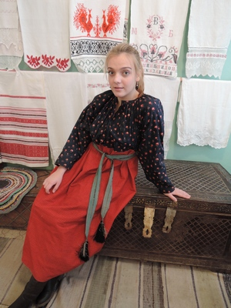
Женская рубаха. Начало 20 века.
Из фондов школьного музея народного быта Нижегородского края.
Рубаха скроена из двух частей: верхняя («рукава») – из тонкой ткани с набойкой: по темно-синему полю разбросаны мелкие красные цветы. К ней ниже уровня груди пришита «подстава» («стан») или основа из домоткани в мелкую клетку, красной пестряди, длиной ниже колена. Пестрядь была излюбленным видом ткани домашнего изготовления в крестьянском быту. Основа рубах шилась из четырех прямых полотнищ.
Горловина сильно сосборенная, с узкой обшивкой, на которой спереди по центру находится перламутровая маленькая пуговица и нитяная петля. Рукава заужены к запястью и имеют под мышками ластовицу клиновидной формы. Рукава продублированы тонким полотном. Кстати, на полотне остались оттиски от печатей, на которых хорошо читается надпись «Матвей Емельянович Башкировъ. Товарищество въ Нижнем Новгороде».

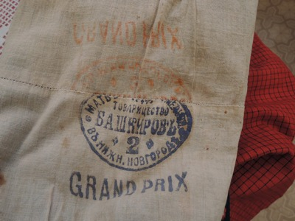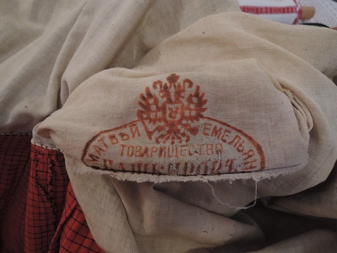
Печати на фирменном мешке товарищества М.Е. Башкирова. Подкладка женской рубахи. Из фондов школьного музея народного быта Нижегородского края.

На страницах интернета я прочитала, что Матвей Емельянович был весьма успешным хлебопромышленником и одним из самых богатых купцов Нижнего Новгорода. На всемирных и всероссийских выставках продукция «Товарищества Матвея Емельяновича Башкирова» получала золотые медали. Немногие российские промышленники имели привилегию клеймить свои изделия особым знаком качества – Государственным гербом.
У Башкирова такое право было. Он имел право ставить на мешках с произведенной им мукой гербовый знак качества. Мука башкировского помола пользовалась огромным спросом: ее спрашивали во всех концах губернии. Мука упаковывалась в льняные и бязевые мешки. Производили такие мешки на Молитовской льнопрядильной фабрике, принадлежащей купцам Н.А.Бугрову и Матвею Башкирову. Вероятно, мешок из-под муки и пошел на подкладку. Около печати имеется еще одна надпись на иностранном языке «GRAND PRIX». Из интернета я узнала, что в 1906 году на Всемирной выставке в Лондоне М.Башкиров удостоился высшей награды - «Гран При». Поэтому, можно с уверенностью сказать, что рубаха была сшита после 1906 года.
Кстати, что касается качества полотна от мешка, то оно отменное: достаточно тонкое, гладкое, приятное на ощупь. Около запястья на рукавах к мешковине пришиты кусочки фабричной ткани. Вещи кроили по принципу «сэкономить» – в ход шли любые, даже самые небольшие куски материи. Ничего не выбрасывалось!
Но обычно на рубаху одевался сарафан. Сарафаны носили не только крестьянки, но и купчихи, и мещанки. Сарафаны были прямые и косоклинные. Древнейшим вариантом является косоклинный. Для косоклинных сарафанов характерен конусообразный силуэт, подчеркивающий стройность, дородность, величавость женщины. В школьном музее есть косоклинный сарафан из покупной ткани синего цвета - «китайки». Такие сарафаны-китаешники или молельники носили в Нижегородской губернии до начала XX века, особенно часто они встречались в старообрядческих селах.

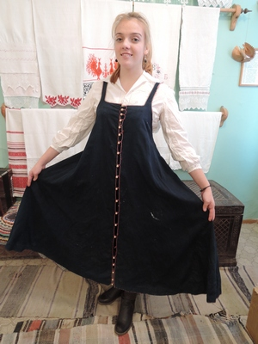

Косоклинный сарафан. Конец 19 века.
Из фондов школьного музея народного быта Нижегородского края.

Сарафан был привезен из Арзамасского района. Демиховская Александра Ивановна, передавшая в дар музею этот сарафан, рассказала нам, что он принадлежал ее прабабушке. Можно предположить, что носили этот сарафан в 1860-70 годы. Сшит он вручную. Это объясняется тем, что швейные машины из-за рубежа в Россию стали поставлять только в 1860 – е годы. Вначале двадцатого века количество их исчислялось сотнями тысяч, но распространялись они, в основном, в городах. В деревнях одежда шилась по старинке вручную, «двойным мелким швом».
В старину основой традиционного кроя почти всегда являлась ширина полотна, домотканого или покупного. Общий силуэт этого типа сарафана – трапециевидный. Кроме основных полотнищ спереди и сзади обязательно наличие косых боковых клиньев, отсюда и его название – косоклинный. Сарафан распашной, застегивался на жемчужные пуговицы, посаженные на металлическую ножку. Пуговицы отлично сохранились, их диаметр 5 миллиметров. Они пришиты сначала на минимальном расстоянии, затем расстояние увеличивается. Этот секрет делает фигуру стройнее и выше ростом. Количество пришиваемых пуговиц всегда было нечетным. На нашем сарафане их должно быть 21, одна отсутствует. Пуговицы являлись декоративным украшением.
В отделке сарафана применена также бейка из узкой тесьмы красного цвета, которая окантовывает подол и верхний срез сарафана вместе с бретелями. Из нее же выполнены петли для пуговиц. Для устойчивости формы и для утепления большинство косоклинных сарафанов сшито на подкладке. В качестве подкладки на этом сарафане использована домотканая ткань – синяя пестрядь.
Обязательный элемент подобных сарафанов — небольшой выступ на спинке, к которому пришиваются лямки. Такие выступы с лямками имели различные названия: вилка, мышка, пройма, но чаше всего именовались лягушкой. Лягушка декорирована тесьмой под позолоту, которая уже стерлась. Богато и красиво смотрелся сарафан, если его обладательница могла, держась за боковые стороны, свести руки над головой – выходило два круга!
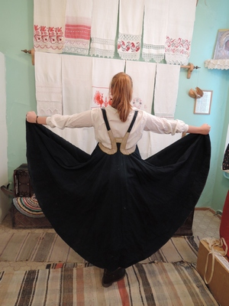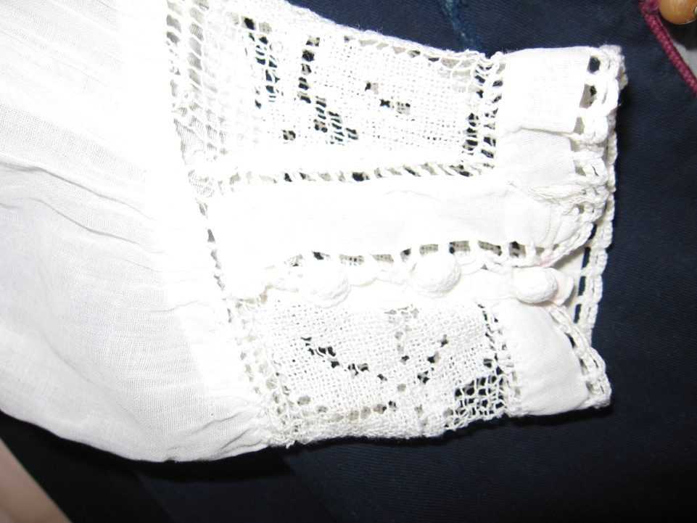
Косоклинный сарафан. Фрагмент рукава рубашки. Конец 19 века.
Из фондов школьного музея народного быта Нижегородского края.

Величественный, массивный, объемный сарафан – косоклинник, заставляет выпрямиться даже самую сутулую спину.
Традиционным головным убором русских крестьянок 100-150 лет назад были шали и платки. В богатых семьях было по сорок сарафанов и по сорок шалей. Шали и платки с набивным рисунком довольно быстро распространились среди горожанок. Широкое распространение получил шерстяной платок с набивным рисунком «огурцами». Для крестьянок такие платки чаще всего оставались несбыточной мечтой - каждая копейка была на счету.
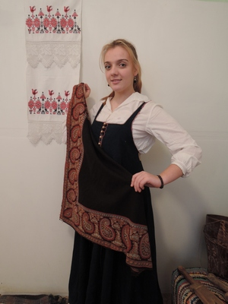
Шерстяной платок с набивным рисунком «огурцами». Конец 19 века.
Из фондов школьного музея народного быта Нижегородского края.

К рубахе и сарафану обязательно полагался яркий пояс, который был частью приданого, знаком любви и внимания, обещанием верности, подарком на долгую добрую память. Изготовлением поясов занимались женщины Семеновского и Арзамасского уездов. В школьном музее хранятся два пояса. Пояса тканые, из разноцветных льняных нитей с добавлением шелка, с шелковыми кистями. Такие пояса обычно покупали на ярмарках или заказывали «мастерицам». Они часто были с вытканными текстами-надписями как религиозного, так и светского содержания. На одном из них по средней полосе серого цвета вытканы слова: « Еси поясъ Прасковьи Григорьевны Полушкиной». Второй пояс включает в себя чистые звучные красные, палевые, белые, зеленые краски. По центральной полосе, проходящей вдоль всего пояса, читаем: «Пресвятая Богородица спаси нас».
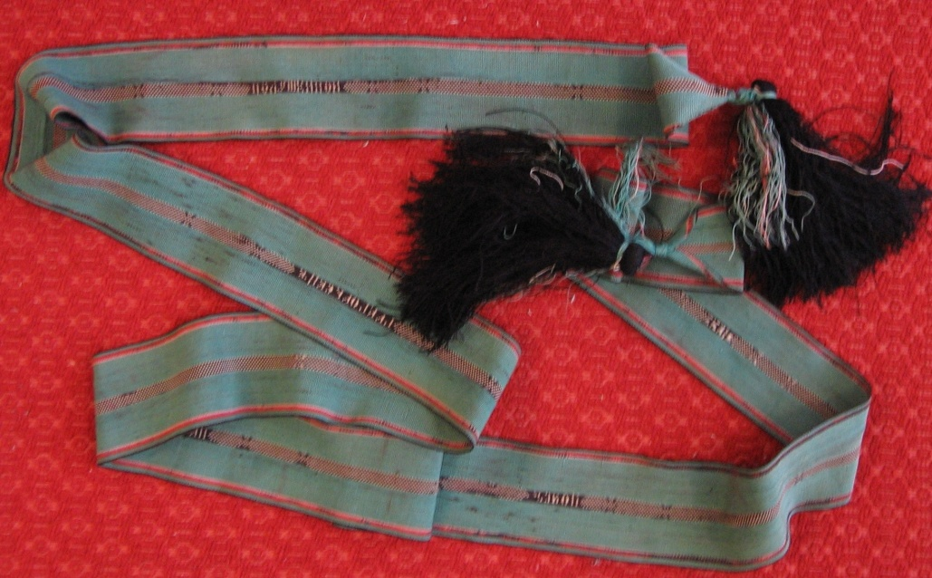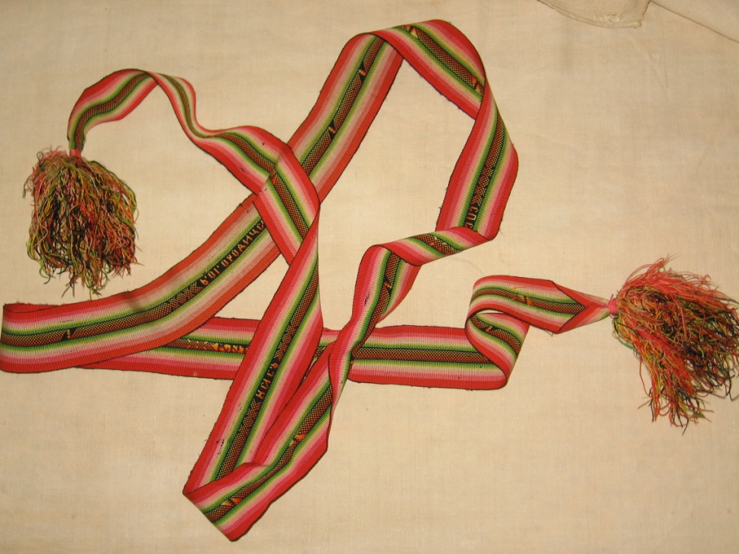
Шелковые пояса. Конец 19 века. Из фондов школьного музея народного быта
В конце XIX начале XX века крестьянский костюм испытывает влияние городского. Появляются «парочки» – сарафаны или юбки с кофтами из ситца или кашемира, отделанные кружевом и атласными лентами. «Парочка» из нашего музея состоит из кофты и сарафана, сшитых из тонкой шерстяной ткани ярко-розового цвета.

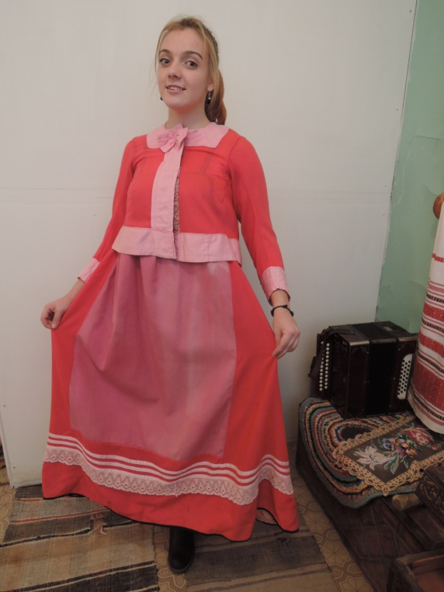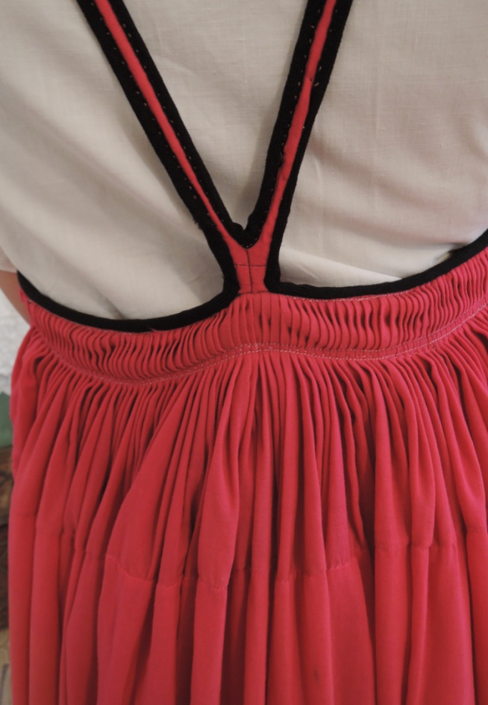

Сарафан «парочка». Конец 19 – начало 20 века.
Из фондов школьного музея народного быта Нижегородского края.

Подол украшен фабричным белым кружевом и двумя лентами. Кофта прямая, короткая, распашная без воротника и застежкой в виде кнопок. Рукава втачные, длинные и узкие. Нижний край кофты, полочки и концы рукавов украшены полосой сатиновой ткани светло – розового цвета. Верхний край собран в мелкие сборки, лямки и низ сарафана окантованы черной шерстяной тканью. Сзади сарафан уложен в складки, которые его очень украшали. Можно представить, как сильно расклешенный сзади и по бокам, заложенный в складку сарафан «играл» при движении. Кофта «разлетайка» была свободной, без талии, и носилась без пояса.
Примером «парочки» может служить еще один костюм из школьного музея. Это городской костюм, который носили и деревенские девушки.
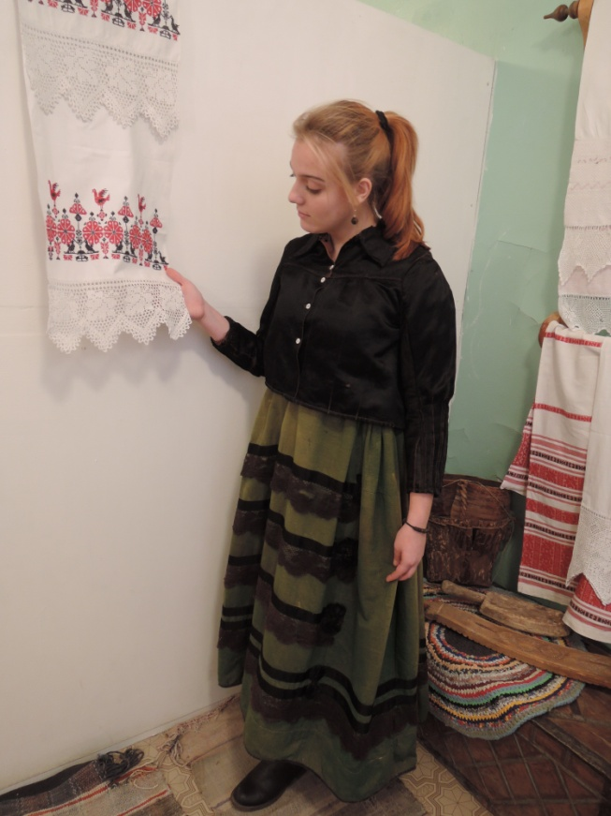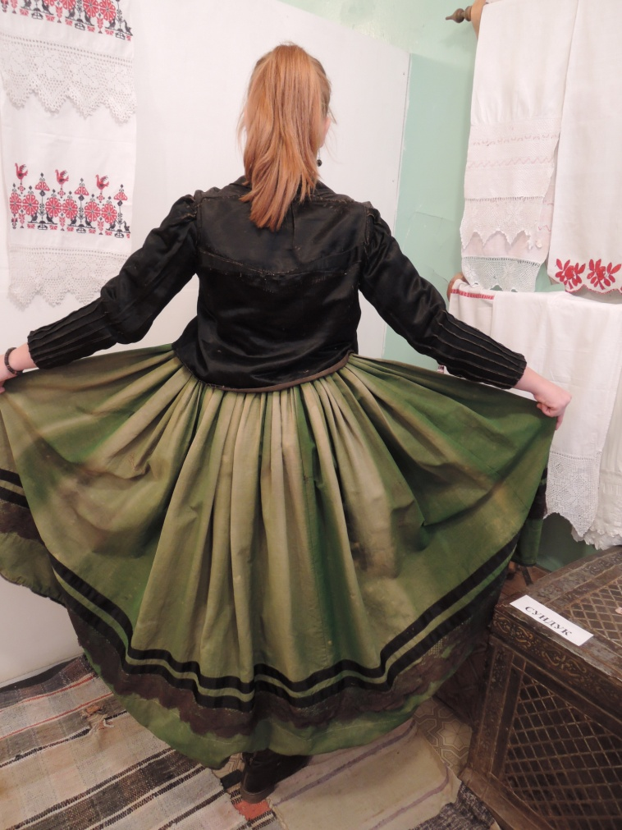

Городской костюм. Сарафан с лифом. Конец 19 – начало 20 века.
Из фондов школьного музея народного быта Нижегородского края.

Он состоял из двух частей: пышной сосбореной юбки и пришитой к ней, плотно охватывающего грудь лифа. Лиф сшит из домотканого серого полотна, застежка выполнена по центру переда на маленькие перламутровые пуговицы. Юбка из плотной фабричной ткани зеленого цвета. По передней части юбки проходят три полосы из атласных лент, которые у боковых швов заканчиваются бантами. К каждой полосе пришито фабричное кружево черного цвета. К отделке сарафана удачно подобран черный жакет из плотного атласа с маленькими перламутровыми пуговицами. Рукава его заужены к запястью.
В 1890-1914 годах мечтой для молодых женщин становится городское модное платье, которое носили зажиточные горожанки.

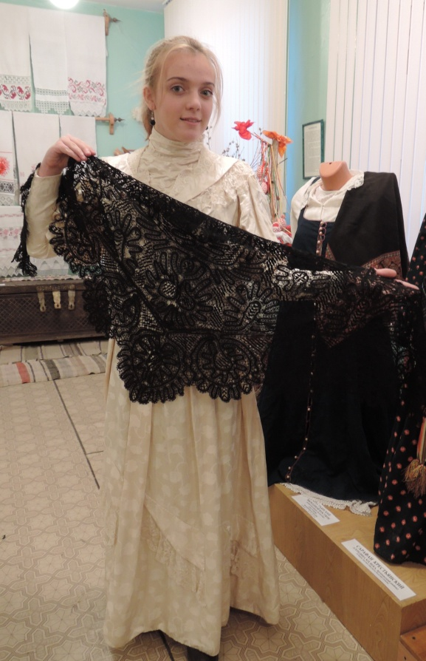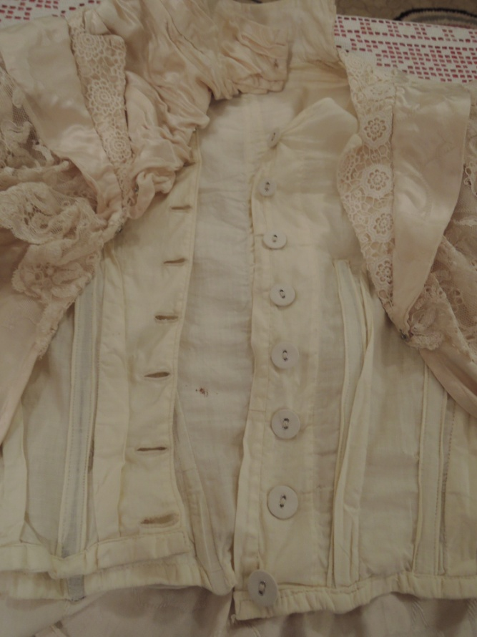

Городское платье. Кружевная балахнинская косынка. Конец 19 – начало 20 века.
Из фондов школьного музея народного быта Нижегородского края.

Мода этого периода предпочитала мягкие, пастельные тона. Такие платья требовали большой сноровки в застегивании корсета, застежки кнопочек и крючков. Модницы любили накинуть на плечи кружевную косынку или шаль. Кружева плели в Балахне. Балахнинский кружевной товар находил сбыт на Нижегородской ярмарке, цены на него держались высокие. На деньги, вырученные от продажи большой кружевной шали, над которой приходилось трудиться всю зиму, можно было купить корову.
Это был последний костюм из школьной коллекции. Я попробовала реализовать наше прошлое, облачившись в народную одежду. В ней я чувствовала себя удобно и уютно, потому что в ней есть душа наших предков.
2. Народный костюм сегодня

Сейчас другое время, другой темп жизни, другие взгляды на одежду и быт. И в то же время я совершенно не согласна с тем, что народный костюм изжил себя. В настоящее время можно говорить о возрастающем интересе в обществе к русским традиционным одеждам. Русский народный костюм становится источником новых идей для Нижегородских дизайнеров.
Заслуживает внимания проект «Иволга». Модная коллекция основана на искусстве народных художественных промыслов Нижегородской губернии. Вдохновившись красотой чкаловского гипюра, городецкого золотого шитья и городецкой росписи, семеновской хохломы, дизайнер Павел Рябинин решил придать народным промыслам современное звучание. (Приложение 4)

В Нижегородском государственном инженерно-экономическом институте успешно работает студенческий театр моды «Fashion studio». Недавно в Нижнем Новгороде состоялся показ коллекций одежды в народном стиле. Особенно выделялась коллекция «Чаровница» дизайнера Натальи Прокофьевой. В крое одежды, ее деталях легко была заметна русская традиция. Автор отошла от реконструкции в сторону стилизации: конечно, в коллекции есть сарафаны, душегреи, накидки и даже головные уборы, однако под сарафанами оказывались не обычные русские белые рубахи, а короткие платья с принтом пейсли. (Приложение 5)
Я несколько лет занимаюсь в театре моды «Колибри» во Дворце детского творчества. В созданных нами коллекциях мы стремимся сохранять в одежде мотивы русского стиля, стараемся передать в каждом изделии любовь к русскому костюму.
Наши выступления никого не оставляют равнодушными. Русский стиль в одежде – это не модное увлечение, это возникшая необходимость возрождения национальных традиций и желание русских людей одеваться по-русски.
К сожалению, сегодня найти в магазине народный костюм или одежду в народном стиле проблематично. У нас в Дзержинске нет ни одного отдела русской одежды ни в одном магазине. И замечательно, что в Нижнем Новгороде на улице Алексеевской, 16 открылся новый магазин народных художественных промыслов, где можно не только купить народный костюм, но и посмотреть, как он изготавливается. Здесь нижегородцы могут больше узнать о традициях и культуре нашей малой родины. (Приложение 6)

Заключение
Кто мы? Какие мы? Где наши корни? Сейчас многие говорят о патриотизме. А он начинается с малого – с любви к своей малой родине и костюму тоже, потому что в нем - частица нашего прошлого, без знания и почитания которого не может быть достойного будущего. Вещи уходят вместе с поколениями, которым принадлежат. Поэтому так необходимо подробное и полное описание и изучение всех доступных образцов. Это наша история.
Я выяснила:
- видовую принадлежность и художественные достоинства народного костюма на подлинном материале школьного музея народного быта.
- влияние народного костюма на формы и художественное оформление современного костюма.
- отношение моих сверстников к этому виду одежды;
- любая старинная вещь – это живая память, которую надо беречь и сохранять.
Мне очень понравилось работать над темой моей исследовательской работы. Я открыла для себя много нового.
Мною был проведен анкетный опрос школьников. (Приложение 7)
Около 150 анкет показали, что ни у кого из опрошенных нет дома русского костюма. 80 % школьников мало что знают о своей национальной одежде и редкие из них могут отличить рубаху от сарафана, а бытовой костюм от сценического. Многие считают невозможным надеть на себя свой национальный костюм и выйти в нем в общество, считая, что другие люди их не поймут и осмеют. И лишь 30 % хотели бы надеть костюм на праздник.
Так как результат анкетирования, которое я провела, показал, что для ребят эта тема не была знакома, я подготовила презентацию «Народный костюм Нижегородского края», а также провела экскурсию по разделу народной одежды в школьном музее для одноклассников. Теперь и они узнали еще одну страничку родной истории. Таким образом, гипотезу, которую я сформулировала в начале работы, считаю доказанной, а цель работы достигнутой.
Я хотела бы предложить праздник «День города» совместить с «Днем национального костюма» и всем выходить на улицу в своих национальных одеждах. Пусть в этот день люди разных национальностей покажут друг другу красоту традиционных ремесел своих народов. Если нет подлинников одежды дома, то можно сшить своими руками такие же, но из современных материалов. А можно открыть пункт проката. Надо только очень захотеть и у нас все получится!

Список используемой литературы

- О. Амирова, О.В. Сакулина, Б.С. Сакулин , А.Т. Труханова Конструирование одежды. Учебник М.: Мастерство, 2002.
- Анна Андреева. Русский народный костюм. Путешествие с севера на юг.
М.: Паритет, 2006.
- Александр Васильев. "Русская мода. 150 лет в фотографиях" М.: СЛОВО/SLOVO, 2012 .
- Л.В.Ведерникова. Балахнинское кружево. - Н. Новгород: Литера, 2008.
- Г.С. Горина. Народные традиции в моделировании одежды. М.: Легкая индустрия, 1974.
- Л.В. Ефимова. Русский народный костюм. М.: Советская Россия, 1989.
Костюм в России XV-начало XX века. Из собрания Государственного исторического музея/Л.В.Ефимова, Т.С.Алешина, С.Ю.Самонин. М.: Арт родник, 2000.
- И.В. Маршева. Ткачество и вышивка Нижегородской области. Горький. Волго-Вятское книжное издательство, 1983
- М.Н. Мерцалова. Поэзия народного костюма. М.: Молодая гвардия, 1975.
- Е.В. Мешкова. Конструирование одежды. М.: ОНИКС, 2006.
- Ф.М. Пармон. Русский народный костюм как художественно-конструктивный источник творчества. М.: Легпромбытиздат,1994.

Список использованных источников информации

http://www.feja-nitok.ru/
http://www.opentextnn.ru/museum/nn/
http://www.toybytoy.com/
http://project.1september.ru/
http://narjad.narod.ru/
http://costume-history.livejournal.com/
http://letopisi.org/
http://etno.environment.ru/

Приложения

- Душегрея «Перышки». Дзержинский краеведческий музей.
- Девичий головной убор «Венец-коруна». Дзержинский краеведческий музей. Головной убор «сорока». Нижегородская губерния
- Женские платки, расшитые золотом. Дзержинский краеведческий музей.
- Проект «Иволга», дизайнер Павел Рябинин
- Коллекция «Чаровница» дизайнера Натальи Прокофьевой
- Магазин народных промыслов в Нижнем Новгороде на улице Алексеевской, 16
- Анкета

Приложение 1

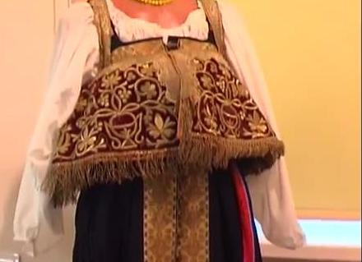
Душегрея. Середина 19 века. Дзержинский краеведческий музей.

Приложение 2
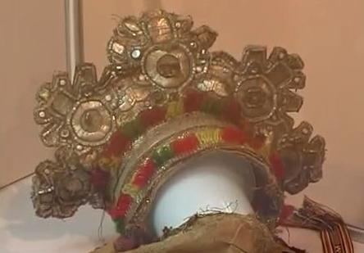
Девичий головной убор «Венец-коруна». Начало 19 века.
Дзержинский краеведческий музей

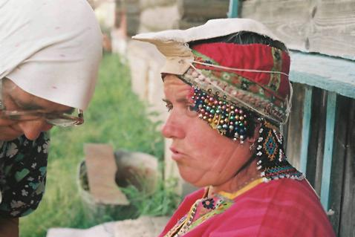
Головной убор «сорока». Нижегородская губерния. Фотография из интернета

Приложение 3

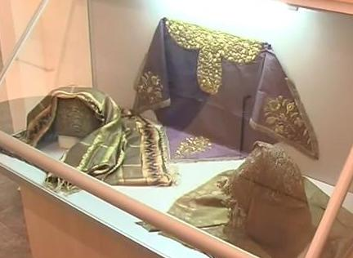
Женские платки, расшитые золотом. Начало 19 века.
Дзержинский краеведческий музей

Приложение 4

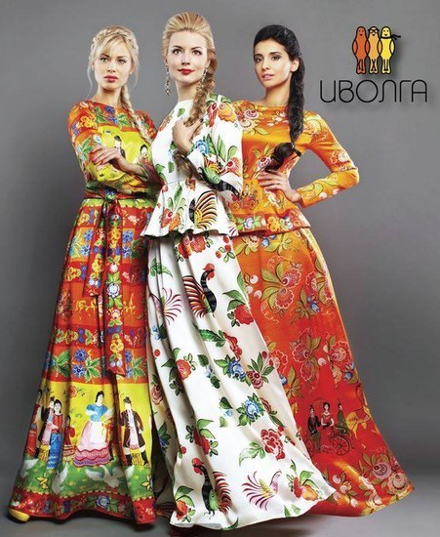
Проект «Иволга», дизайнер Павел Рябинин

Приложение 5

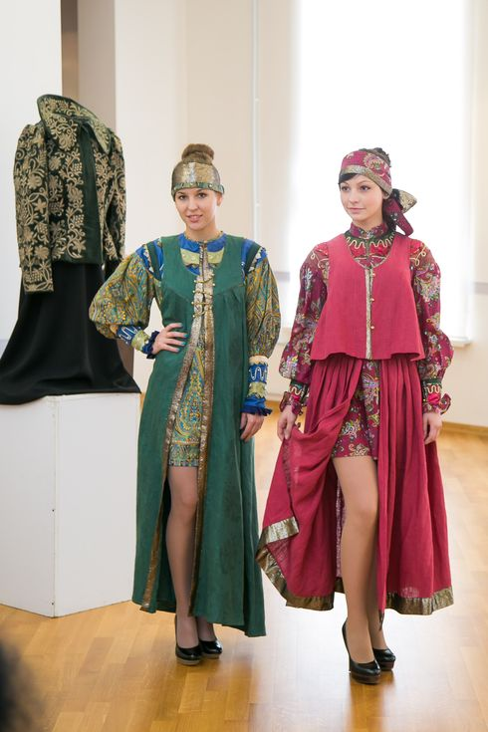
Коллекция «Чаровница», дизайнер Наталья Прокофьева

Приложение 6

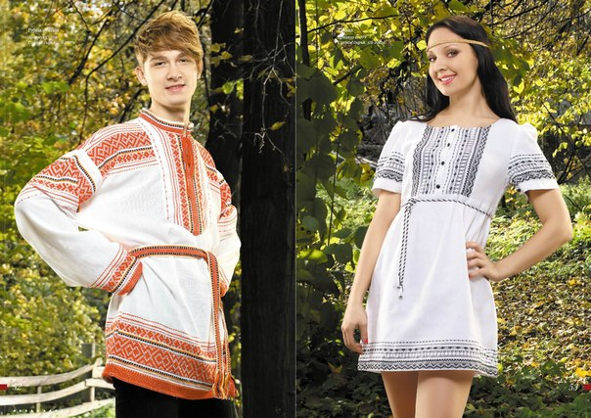
Магазин народных промыслов в Нижнем Новгороде на улице Алексеевской, 16

Приложение 7

Анкета

- Есть ли в вашем доме русские народные одежды. Носит ли их кто-либо из семьи?
- Приходилось ли вам в жизни носить традиционную одежду? Если да, то при каком случае?
- Готовы ли Вы поучаствовать в демонстрации народных костюмов?
- Наденете ли вы на себя русский национальный костюм в следующих ситуациях?
- дома, для себя
- дома, для приема гостей
- на улицу, просто пройтись
- на праздничное гуляние в народ
- в институт
- на прием по поводу важного мероприятия
-на День города
- Расшифруйте следующие названия элементов русского народного костюма:
косоворотка, понева, кичка, повойник, зипун, душегрея, пестрядь, сарафан, рубаха.
- В чем отличие народного бытового костюма от сценического?
- Каковы, на Ваш взгляд, причины, по которым русский народ отказался от многих форм бытования своего традиционного костюма?
- Можно ли возродить русский национальный костюм в нашем современном быту?

